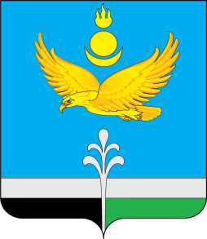

Муниципальное образование «Нукутский район»

ДУМА МУНИЦИПАЛЬНОГО ОБРАЗОВАНИЯ
«НУКУТСКИЙ РАЙОН»

Седьмой созыв

РЕШЕНИЕ
25 ноября 2022 г. № 78 п.Новонукутский

О заслушивании информации

депутата Атутова Р.П.

Заслушав и обсудив информацию депутата Думы муниципального образования «Нукутский район» Атутова Р.П. «О внесении изменений в структуру Администрации муниципального образования «Нукутский район», Дума

РЕШИЛА:

1. Рекомендовать депутату Думы муниципального образования «Нукутский район» Атутову Р.П. подготовить проект решения Думы МО «Нукутский район» «О внесении изменений в структуру Администрации муниципального образования «Нукутский район» с пояснительной запиской к нему.

2. Опубликовать настоящее решение в печатном издании «Официальный курьер» и разместить на официальном сайте муниципального образования «Нукутский район».

Председатель Думы муниципального

образования «Нукутский район» К.М. Баторов

